附件1
报名回执
单位名称
姓名 | 职务 | 手机号码
备注
请于2020年8月11日（星期二）中午12：00前将报名回执发至nansha@nsec.org.cn，联系人：陈小姐，020-39006850。

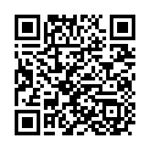
（可扫码报名）

附件2
交通指引

活动地点：广东医谷南沙产业园1号楼1楼路演厅（广州市南沙区南江二路6号）

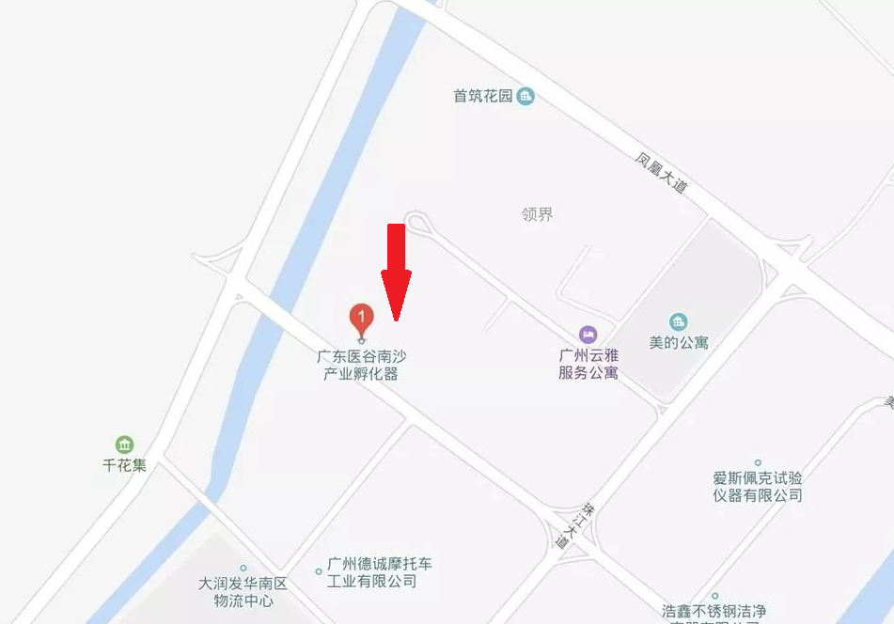

公交线路：地铁4号线蕉门站B出口，过天桥到蕉门地铁公交站乘坐南沙G2或980到美的生活区公交站，步行300米到达广东医谷南沙产业孵化器。
自驾路线：导航“广东医谷南沙产业孵化器”
